國立中正紀念堂管理處室外場所使用須知
中華民國102年4月8日正文字第1022001967號函訂定
中華民國104年6月26日正文字第10430013032號令修正
中華民國104年12月1日正文字第10430024342號令部分修正
中華民國108年3月8日正文字第1083000368號令修正
一、國立中正紀念堂管理處(以下簡稱本處)為維護中正紀念堂古蹟設施及周邊文化景觀，樹立國際觀光形象，並確保鄰近社區安寧，建立室外場所之使用管理規範，特訂定本須知。
二、本須知所稱室外場所，指中正紀念堂周邊之民主大道、環堂道路(包括堂後段、大孝門東段、大孝門西段)、大孝門廣場（其所使用區段詳如附圖一）及其他適當場所。
前項民主大道，屬國定古蹟；其他室外場所，屬文化景觀，詳如附圖二。
三、申請使用室外場所辦理活動者，其申請程序及費用，依國立中正紀念堂管理處場地申請使用要點之規定；惟上述活動如屬售票特展者，其申請程序及費用，依國立中正紀念堂管理處展場申請及使用注意事項之規定。
四、為維護民主大道國定古蹟之場地設施、建築景觀、遊客安全及社區安寧，申請使用民主大道，以政府政令宣導、藝文展演、公益活動為原則，不得供園遊會、攤商、音量過大或有損古蹟場地設施疑慮之活動使用。
五、申請使用民主大道者，應於大道左右兩側各保留四公尺以上之通道，供遊客通行；升旗臺前方，應保留十五公尺以上之通道，供禮兵升降旗使用。
為維護國定古蹟之場地設施，申請時應提出佈卸場地及活動期間維護地坪之保護措施、作業程序及搭設舞臺或臨時性建築物立體圖。
申請人有搭設舞臺或臨時性建築物之需要者，其申請及搭設除應依臺北市政府相關法令規定辦理外，其屬封閉式臨時攤棚者，攤棚高度不得超過六公尺。但經臺北市政府核准，且於民主大道東側保留三十五公尺以上區域供遊客拍攝及活動者，攤棚高度得超過六公尺。
六、申請人申請使用室外場所，未經本處審核通過者，其籌辦活動前置作業所衍生之經費及相關風險，由申請人自行負責。
七、室外場所之場地佈置，應與本處審核通過之活動企劃書內容相符，不得增設或變更設施。
八、室外場所及園區道路，禁止停放車輛；裝載貨物車輛應於裝卸後，立即駛離，有特殊情況者，應經本處同意，始得停放。
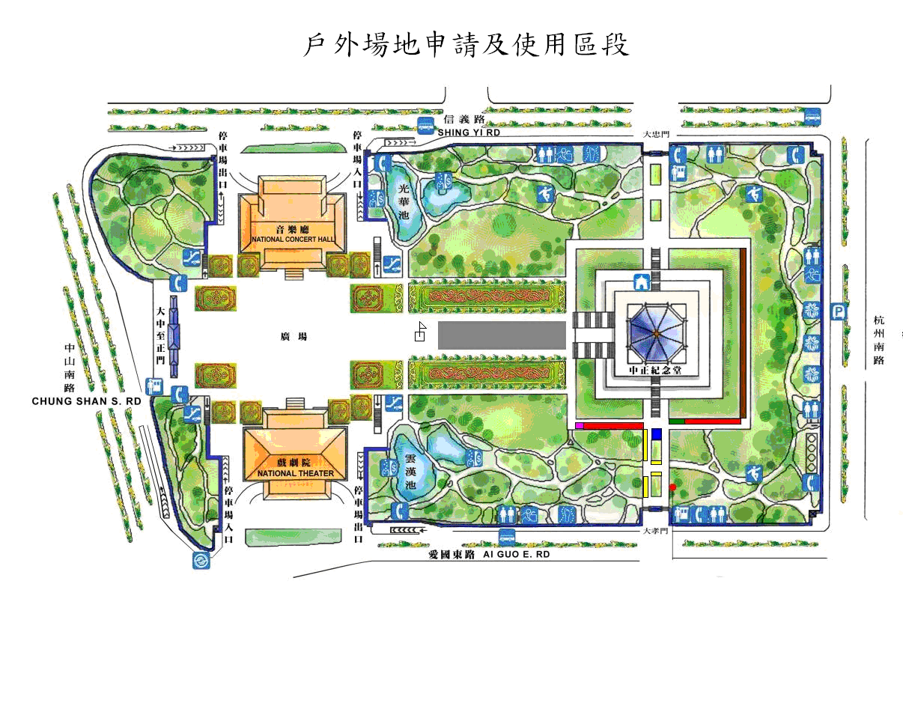
附圖一
室外場所申請及使用區段

灰色區塊：民主大道(左右兩側保留四公尺通道，升旗台前方保留十五公尺通道)
紅色區塊：環堂道路大孝門段
黃色區塊：大孝門廣場
咖啡色區塊：環堂道路堂後段
桃紅色區塊：販賣機及垃圾桶空間須保留空間
綠色區塊：身心障礙停車格須保留空間

附圖二
國定古蹟範圍及文化景觀
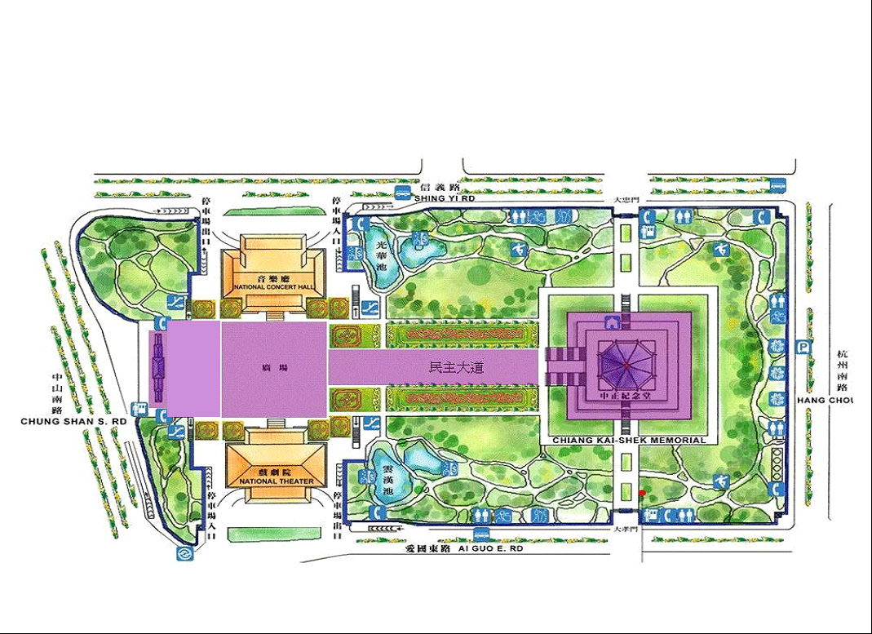
桃紅色部分為國定古蹟範圍，包含中正紀念堂、民主大道、民主廣場及正面牌樓；黑色虛線內為文化景觀

